**Muti Point Disabled Alarm** **System**

يوفر هذا المستند نظرة عامة موجزة حول التصميم الذى يمكن الوصول اليه لنظام انذار وتلبية احتياج المرضى وهذا النظام خدمة اكثر من مريض فى وقت واحد

**اجهزة النظام**

1. **نقطه (Master Unit)**

هى نقطه موجوده عند فى اماكن تواجد التمريض بحيث انه اذا ما تم حالة استدعاء فى اي من نقاط الاستدعاء الموجوده بالمكان يتم اصدار صوت وانذار انه هناك حالة استدعاء وتظهر رقم الغرفة التى بها حالة استدعاء فاذا ما تم الضغط على CENCEL ابلاع المريض انه تم الطلب باصدار صوت واظهر اللون الازرق على نقطه ال RESET

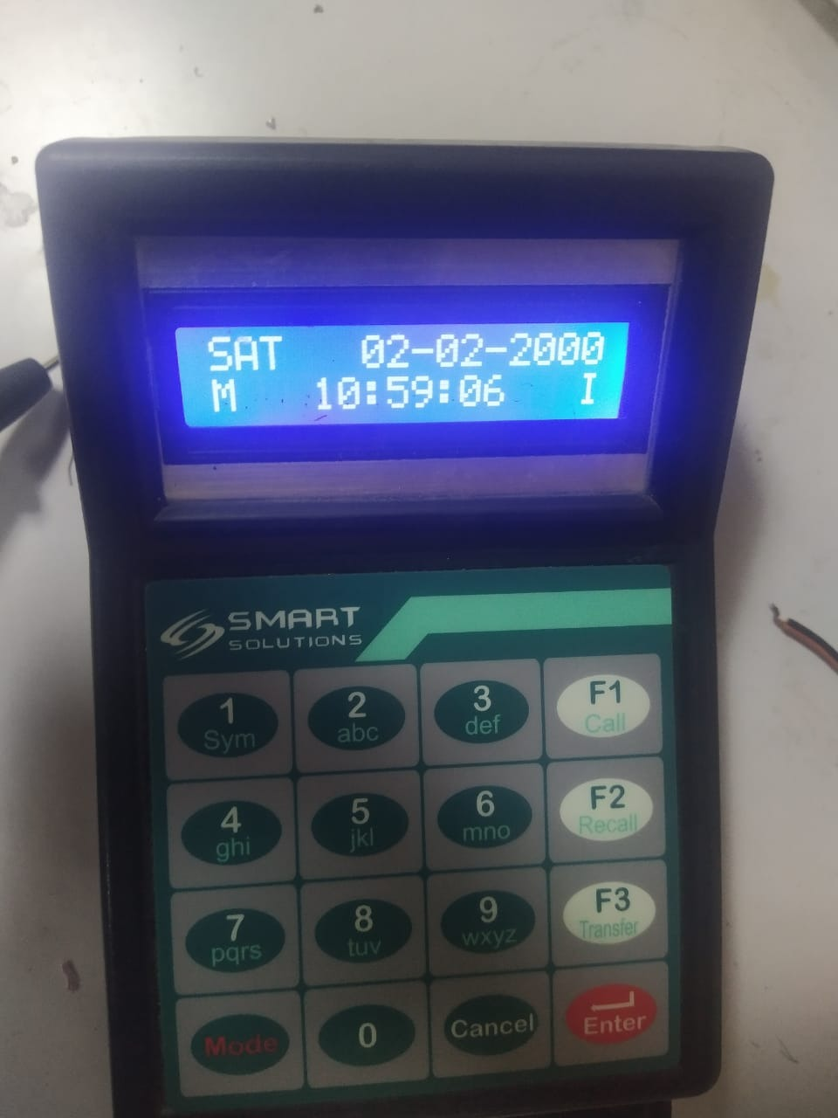

1. **نقطة الاستدعاء ومفتاح الشداد**

عند شد الشداد بالشكل الذى على اليمين فان نقطة RESET مسئولة بشكل مباشر نقل حالة المريض الى محطة تواجد التمريض وتحتوى على لمبة توضح حالة المريض ما اذ كان استدعاء طبيعى او حالة طوارئ او الحالة الطبيعة عند الضغط على مفتاح الاستدعاء الطبيعى يتم تغير حالة من اللون الاخضر الى حالة الاستدعاء الطبيعة وهى اللون الاحمر ومنه نستنج انه كل مريض تظهر حالته على لمبه الانذار الموجوده لداخل نقطه الاستدعاء اذا ما كان فى حالة حرجه ام حالة استدعاء طبيعى

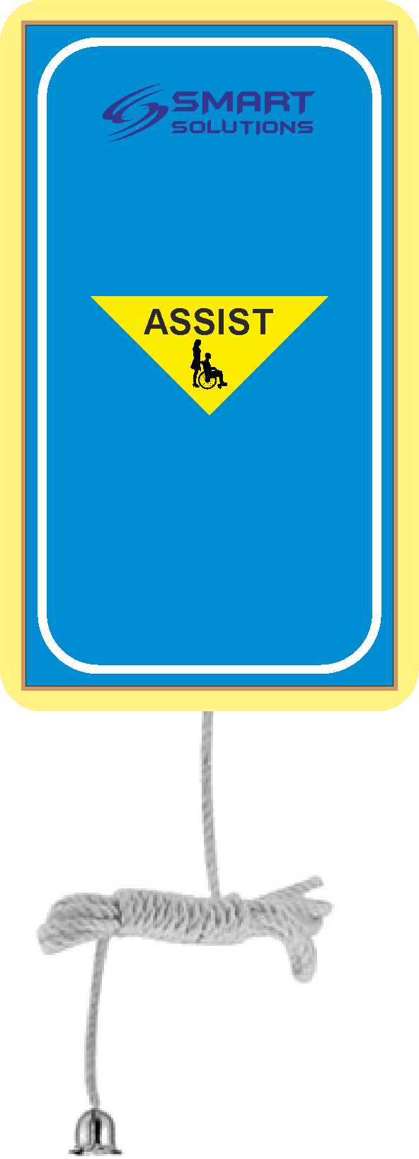

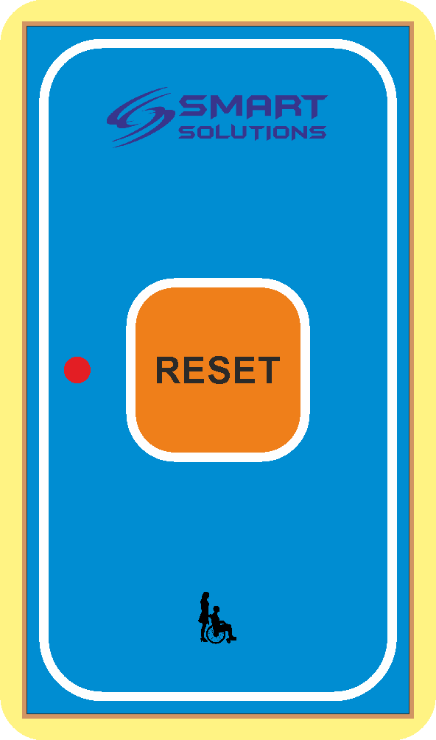

1. **نقطة اللمبة على باب الغرفة**

هى نقطة مجمعه لجميع الحالات التى بداخل الغرفةبحيث انها تظهر الحالة الاكثر خطوره واذا ما تم خدمة هذه الحالة تظهر الحالات الاخرى طبقا لاكثرهم احتياجا واذا اتم خدمة جميع المرضى التى بداخل الغرفة تبقى على الوضع الطبيعى اللون الاخضر

